BAB I
PENDAHULUAN

  - Latar Belakang
Hampir semua negara di dunia baik negara maju ataupun berkembang menjadikan sektor pariwisata sebagai salah satu sektor penting dalam pembangunan ekonominya. Pariwisata telah menjadi salah satu sektor yang tercepat pertumbuhannya di bidang ekonomi jasa, hal ini bersamaan dengan sektor telekomunikasi dan teknologi informasi. Dan sebagai salah satu negara berkembang di Dunia, Indonesia memiliki banyak objek wisata. Dengan banyak pilihan tempat wisata tersebut maka diperlukanlah seseorang yang berpengalaman yang bisa memandu mereka di area tersebut, maka di perlukanlah seorang pemandu wisata.
Adanya pemandu wisata membuat pengunjung wisata bisa lebih mengenal wisatanya dan dapat memandu pengunjung dalam hal penjelajahan keseluruhan area tempat wisata dan pemberian informasi seputar wahana. Pemandu wisata dinilai penting karena menjadi referensi utama bagi pengunjung wisata di tempat lokasi tersebut. Untuk penyebaran media informasi pemandu wisata yang digunakan ada banyak sebagai contoh situs internet, forum, dan brosur yang dibagikan akan tetapi wisatawan pun masih merasa bingung dan membutuhkan informasi karena pemandu wisata tersebut tidak diketahui biodatanya, pengalamannya, dan lisensinya.
Berdasarkan uraian di atas diusulkan sebuah solusi yaitu pembuatan sebuah sistem aplikasi bersifat online pada perangkat telepon seluler android
dengan menggunakan metode SIMPLE ADDITIVE WEIGHTING (SAW) yang fungsi utama memudahkan wisatawan untuk memutuskan penyewaan jasa pemandu wisata yang lebih mengutamakan kriterianya, seperti pengalaman, rating, bahasa yang dikuasai, dan tempat yang di kuasai berdasarkan tujuan lokasi. Aplikasi ini juga menyediakan fitur untuk pemandu wisata yang bisa mendaftarkan dirinya sebagai penyedia layanan untuk menawarkan diri dalam untuk jasa pemandu wisata. Sistem ini nantinya akan memberikan rekomendasi pemandu wisata berupa daftar, yang dapat dilihat oleh wisatawan, demi mempermudah wisatawan dalam mengambil keputusan. Aplikasi ini memberikan informasi seperti foto profil, pengalaman, bahasa yang di kuasai, area yang dipahami, deskripsi diri, dan kontak untuk wisatawan bisa melihat apakah sesuai kriteria yang di inginkan untuk lebih mudah diketahui. Untuk pemandu wisata sistem ini memberikan fitur untuk menawarkan harga sewa diri kepada wisatawan yang sudah mengajukan jasa pemandu wisata, sehingga pemandu wisata dan wisatawan bisa menyesuaikan harga dan kriteria yang di inginkan.
  - Rumusan Masalah
Berdasarkan uraian latar belakang di atas maka dapat dirumuskan masalah, yaitu bagaimana menciptakan sebuah sistem informasi yang fungsi utama sebagai media informasi pemandu wisata, serta informasi penyewaan pemandu pariwisata di Indonesia dengan metode Simple Additive Weighting (SAW) berdasarkan lokasi wisata untuk memudahkan wisatawan memilih pemandu wisata berbasis Android.

Tujuan Penelitian
Tujuan dari pembuatan aplikasi ini memudahkan wisatawan untuk mencari informasi penyewaan pemandu pariwisata yang memiliki kriteria terbaik yang telah ditetapkan melalui metode Simple Additive Weighting (SAW).

Batasan Masalah
Batasan masalah dalam penelitian tugas akhir ini adalah:
- Penelitian ini tidak membahas mengenai keamanan sistem.
- Penelitian ini hanya membahas sistem penyewaan Tour Guided.
- Data lokasi wisata hanya untuk lingkup Indonesia.
- Klasifikasi menggunakan metode Simple Additive Weighting (SAW).
- Aplikasi ini dibuat pada platform Android.

Manfaat Penelitian
- Memudahkan informasi pemesanan pemandu wisata kepada pengguna smartphone.
- Sebagai aplikasi yang membantu wisatawan dalam mencari informasi pemandu wisata.
- Membantu mengenalkan tempat-tempat wisata serta budaya yang ada di setiap tempat wisata agar lebih di kenal oleh wisatawan.

Metode logi Penelitian
  - Tempat dan Waktu Penelitian
  - Tempat Penelitian
Penelitian dilaksanakan di STIKI Malang dengan data contoh yang diambil dari data-data di tempat wisata besar di Indonesia.
  - Waktu Penelitian
Waktu penelitian ini dilaksanakan selama 6 Bulan di Bulan ( Februari 2017 – Agustus 2017 ).

  - Alat dan Bahan Penelitian
Peralatan yang digunakan dalam penelitian ini di spesifikasikan dalam
hardware dan software, yaitu sebagai berikut :
- Perangkat keras atau hardware yang terdiri dari :
- Perangkat laptop dengan spesifikasi Processor Intel (R) Core (TM) i5-3337U CPU @ 1.80Ghz (4 CPUs), Harddisk 500 GB, RAM 4.00 GB.
- Smartphone Android (Xiaomi MI A1 Lollipop 7.1.2 version).

- Perangkat lunak atau software, yang terdiri dari :
- Android Studio digunakan untuk pembuatan program/aplikasi Android.
- Android SDK dan Plug-in Android untuk pengembangan kode program di Android Studio.
- Notepad ++, Sublime Text digunakan untuk mengubah tulisan.
- Web browser Google Chrome, Mozilla Firefox..
- XAMPP sebagai perancangan basis data..
- Adobe Photoshop CC 2017 sebagai pendesainan icon.
- Visual Paradigm for UML 9.0 Enterprise Edition dan Visio 2013 digunakan untuk perancangan sistem.
- Microsoft Office Word 2016 digunakan untuk membuat laporan.
- Bahan yang digunakan pada penelitian ini yaitu : Data pemandu, buku, Jurnal.

  - Studi Kepustakaan
Studi kepustakaan dilaksanakan dengan tujuan memperoleh informasi, referensi dan data secara teori melalui internet dan bahan tertulis yang ada relevansinya dengan tema penelitian guna memperoleh landasan teori dalam mengolah data dan menarik kesimpulan.

  - Pengumpulan Data dan Informasi
pengumpulan data yang digunakan dalam penelitian ini adalah menggunakan studi pustaka dan studi lapangan.
- Studi pustaka
Metode pengumpulan data dengan cara mempelajari, meneliti, dan menelaah berbagai literatur dari perpustakaan yang bersumber dari buku-buku, jurnal ilmiah, situs internet, dan bacaan lainnya yang berkaitan dengan penelitian yang dilakukan.

  - Prosedur Penelitian
Prosedur penelitian akan dilakukan melalui beberapa tahap. Tahapan tersebut disesuaikan dengan metode penelitian yang dapat dilihat.
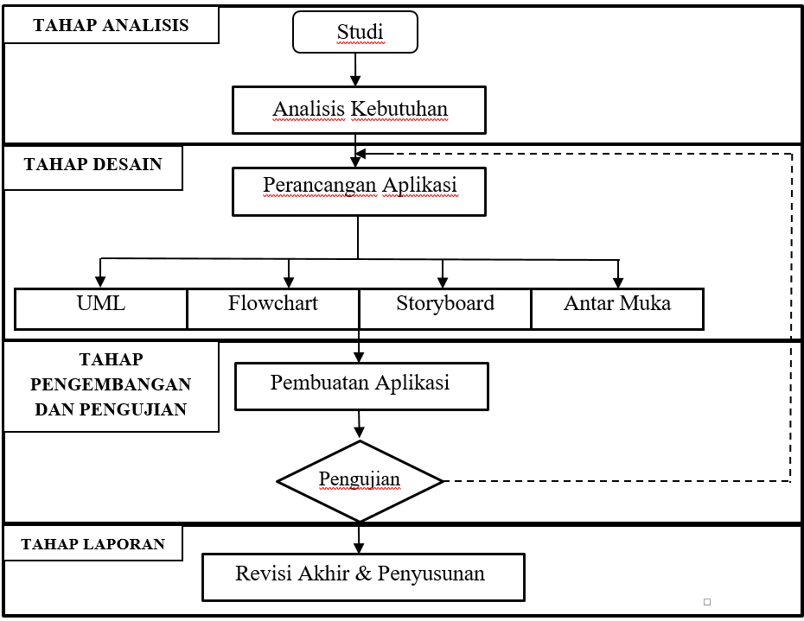
Gambar 1.1 Prosedur Penelitian
Masing-masing tahapan akan dijelaskan sebagai berikut :
- Tahap Analisis
Dalam proses perancangan suatu produk perlu adanya suatu kajian awal yang berguna untuk menentukan tujuan suatu produk dibangun. Analisis penting dalam perancangan suatu produk karena hal ini dapat menjamin keefektifan sumber daya serta tepat sasaran tujuan suatu produk yang dibangun. Pada tahap ini peneliti melakukan dua pendekatan terhadap objek yang dikaji. Studi literatur dilakukan untuk memahami pandangan para ahli serta para praktisi teknologi yang berperan aktif dalam perkembangan teknologi. Sedangkan studi lapangan digunakan peneliti untuk mengamati dampak nyata yang sedang terjadi dilingkungan sekitarnya. Melalui kajian ini diharapkan akan muncul suatu konsep produk yang tepat guna. Penentuan jenis produk tersebut akan menghasilkan sebuah deskripsi spesifik mengenai produk yang akan dikembangkan.
Borg dan Gall (1983:776), mengatakan, deskripsi tersebut bisa berupa: (1) deskripsi naratif keseluruhan produk yang diusulkan, (2) garis besar tentantif tentang apa yang akan mencakup produk dan bagaimana akan digunakan, (3) pernyataan spesifik dari tujuan produk.
- Tahap Desain
Munir (2008:197), menjelaskan bahwa tahap desain merupakan tahap yang meliputi penentuan unsur-unsur yang perlu dimuatkan dalam software yang akan di kembangan sesuai dengan desain pembelajaran. Proses desain pengembangan software meliputi dua aspek desain, yaitu aspek model ID (Instructional Design atau desain instruksional) dan aspek isi yang akan diberikan.
  - UML
Pada tahapan desain perangkat lunak, biasanya seorang atau sebuah tim pengembang memerlukan notasi-notasi rancangan perangkat lunak. Notasi tersebut diperlukan untuk komunikasi antara pengembang dan pemesan (klien) perangkat lunak. Jika perangkat lunak yang dikembangkan dibuat dengan bahasa pemrograman berorientasi objek, biasanya notasi-notasi UML ini yang digunakan. UML merupakan sebuah standar pemodelan untuk bahasa pemrograman berorientasi objek. UML merupakan sebuah standar yang relatif terbuka yang dikontrol oleh Object Management Group (OMG), sebuah konsorsium yang terdiri dari banyak perusahaan (Martin Fowler, 2004:1). OMG bertugas untuk membuat standar-standar yang mendukung interoperabilitas, khususnya interoperabilitas sistem berorientasi objek. Selain sebagai notasi untuk membantu memudahkan memahami alur logika dari sebuah perangkat lunak yang akan dikembangkan, UML juga biasa digunakan pada proses Reverse engineering. Reverse engineering, merupakan tahapan pembuatan notasi-notasi UML dari kode-kode program yang telah dibuat. Dengan Reverse engineering, anda menggunakan sketsa untuk menjelaskan bagaimana beberapa bagian sebuah sistem bekerja (Martin Fowler, 2004:3).
  - Flowchart
Sudarsono (2005:1), mengungkapkan bahwa flowchart adalah penggambaran secara grafik dari langkah-langkah dan urut-urutan prosedur dari suatu program. Lebih lanjut, Sudarsono (2005:5) menjelaskan bahwa flowchart program merupakan keterangan yang lebih rinci tentang bagaimana setiap langkah program sesungguhnya dilaksanakan. Pada flowchart digunakan simbol-simbol khusus untuk menggambarkan urutan-urutan prosedur dari suatu program.
  - Storyboard
Yessica (2008:43), mengungkapkan bahwa storyboard merupakan deskripsi dari setiap scene yang secara jelas menggambarkan objek multimedia serta perilakunya yang meliputi tampilan visual, audio, durasi, berserta keterangan-keterangan lain yang diperlukan sehingga gambaran multimedia yang akan dikembangkan dapat dilihat dengan jelas.
  - Rancangan antarmuka (UI)
Maedi (2009), mengungkapkan bahwa antarmuka (user interface) merupakan mekanisme komunikasi antara pengguna (user) dengan komputer. Sejalan dengan antarmuka pemakai (user interface) pada mobile aplikasi, diharapkan dapat menerima informasi dari pengguna (user) dan memberikan informasi kepada pengguna (user) untuk membantu mengarahkan alur penelusuran masalah sampai ditemukan suatu solusi. Lebih lanjut, Maedi (2009) yang terpenting dalam membangun user interface adalah kemudahan dalam menjalankan komputer, interaktif dan komunikatif.
- Tahap Pengembangan dan Pengujian
  - Tahap Pengembangan
Tahap pengembangan merupakan tahapan menerjemahkan hasil desain logis dan fisik ke dalam kode-kode program komputer. Pada tahap ini, desain flowchart, story board, UML, dan ERD diimplementasikan kepada baris kode-kode program dalam bahasa Java Android. Pada tahap ini peneliti menggunakan Eclipse versi Helios sebagai Integrated Development Environment (IDE), serta SDK Android yang berisikan library-library yang dibutuhkan dalam perancangan aplikasi. Mardika (2008:14), menjelaskan bahwa pada proses pengembangan/produksi ini bertujuan untuk menghasilkan produk awal, dan selanjutnya dites atau dijalankan dalam komputer untuk memastikan apakah hasilnya sesuai dengan yang diinginkan atau tidak.
  - Tahap Pengujian
Pada saat pengembangan akhir aplikasi akan di uji coba pada emulator dan perangkat telepon genggam. Pada tahap uji pertama dilakukan oleh peneliti tanpa ada peran serta pihak lain. Tahap ini ditujukan untuk memastikan apakah hasil produk sudah sesuai dengan tujuan yang diharapkan sebelumnya. Ketika produk lulus pada tahap uji pertama, produk akan memasuki pada tahap uji coba lapangan yang bertujuan mengetahui tanggapan para pengguna secara langsung.

- Tahap Laporan
Tahap akhir dari penelitian ini adalah pembuatan laporan. Laporan disusun sesuai dengan ketentuan yang tercantum dalam pedoman penulisan skripsi di Kampus STIKI Malang.

Sistematika Penulisan
BAB I : Pendahuluan
Berisi Tentang Latar Belakang masalah, Ruang Lingkup, Tujuan dan Manfaat Penelitian, Metodologi dan Sistematika Penulisan.
BAB II : Landasan Teori
Menjelaskan mengenai teori–teori yang mendukung dan digunakan sebagai dasar memecahkan masalah. Teori–teori tersebut diambil dari literatur yang sesuai dengan permasalahan yang dihadapi sebagai sarana pendukung dari penelitian.
BAB III : Analisa dan Perancangan
Bab ini membahas tentang perancangan dan pembuatan sistem yang meliputi perancangan dan pembuatan program, serta perancangan dan pembuatan user interface. berisi diagram alir penelitian, analisis aplikasi sejenis, analisis kebutuhan pengguna, identifikasi masalah, usulan pemecahan masalah, perancangan perangkat lunak, rancangan basis data, rancangan layar.
BAB IV : Implementasi dan Pembahasan
Bab ini berisi hasil dari perancangan aplikasi. Menjelaskan proses aplikasi bekerja dan fitur yang terdapat pada aplikasi dan evaluasi aplikasi.

BAB V : Penutup
Bab ini menjelaskan tentang kesimpulan dari seluruh hasil analisis dan penelitian yang telah dilakukan, disertai saran untuk pengembangan lebih lanjut kepada pengembang aplikasi berikutnya yang berkaitan dengan topik relatif sama.

